
Ppta_Arteducarte_PE_2014
DISEÑO Y CONSOLIDACIÓN PROCESO ORGANIZATIVO Y DE GESTIÓN

ARTEDUCARTE

Índice

Propuesta Técnica 1
Antecedentes 1
Justificación 2
Objetivos 3
Propuesta metodológica 3
Duración 4
Cronograma de trabajo 4
Propuesta Económica 5
Inversión 5
Forma de Pago 5

Propuesta Técnica

Antecedentes

El 31 de marzo de 2014, ARTECUDARTE solicitó a Fundación Esquel su asesoramiento para lograr la definición del marco estratégico y el diseño de un modelo de gestión que sirvan como su marco fundacional en el proceso de construcción de una Fundación que será su nuevo espacio de acción y aporte para el desarrollo de la sociedad ecuatoriana.

ARTEDUCARTE es un programa independiente, privado, de educación artística y gestión cultural con más de catorce años de trayectoria y experiencia en el Ecuador, el cual se encuentra actualmente en un importante proceso de transición.

Fundación Esquel es una institución privada sin fines de lucro reconocida por el Ministerio de Inclusión Económica y Social, antes Ministerio de Bienestar Social, mediante Acuerdo Ministerial No. 1594 del 31 de agosto de 1990.

Desde su creación, Fundación Esquel ha orientado sus esfuerzos hacia el fortalecimiento del desarrollo de capacidades institucionales y al empoderamiento ciudadano para generar soluciones a problemas relacionados con la pobreza, la educación, el desempleo, el liderazgo, la gobernabilidad poniendo un énfasis especial al fortalecimiento de la institucionalidad como base de procesos sostenibles.

Esquel cuenta con una amplia experiencia traducida en la implementación de 700 proyectos con los que se ha beneficiado a más de 460 mil personas, a través del trabajo con 2541 organizaciones y 19 redes a nivel nacional; además cuenta con una certificación ISO 9001-2008 que garantiza la eficiencia de su gestión.

Justificación

El papel que desempeñan hoy en día las ONG ha tenido un importante cambio y por tanto también sus modelos de gestión. Pasando del asistencialismo a la gestión del conocimiento y de esta, al modelo de cadena de impactos. En este sentido, puede observarse con mayor frecuencia el desarrollo de estrategias cada vez más focalizadas y orientadas a la transformación del ser humano en sus relaciones con su medio y las demás personas con quienes convive en sociedad, llevando con ello a la formación de nuevos actores sociales.

La administración de una Organización sin fines de lucro se refleja en la capacidad de organizar y dirigir los recursos disponibles hacia la consecución de los objetivos para los que fue creada. Su desempeño depende en gran medida de su capacidad de organización, del direccionamiento y la gestión de sus áreas funcionales. En este sentido, la gestión de una ONG debe enfocarse en tres niveles claves: el estratégico o institucional, el táctico o gerencial y el operacional o de ejecución.

En el nivel estratégico, la planeación es un elemento fundamental, especialmente en la creación de una ONG, ya que es en esta etapa en la que se definen los alcances, el que hacer institucional, los mecanismos para la consecución de resultados y la forma en que éstos generarán impactos.

Luego de 15 años de trabajo de ARTE-EDUCARTE, como parte del Grupo el Comercio decide constituirse en una Fundación, cuyo marco normativo permita crear un espacio en el que se encuentren el Arte y la Educación cómo dos factores fundamentales para el desarrollo personal que es la base constitutiva de actor ciudadano de un país, y de un ser humano pleno, digno, autónomo que crea, solidariamente junto con otros diferentes, la convivencia social.

La propuesta que a continuación se detalla pretende contribuir a ARTEDUCARTE en la creación de su nueva Fundación TINKUY, a través de una asesoría especializada.

Objetivos

General
Asesorar a ARTEDUCARTE en la definición del marco estratégico y en el diseño de un modelo de gestión de una Fundación orientada a la promoción del desarrollo social mediante el arte, la educación y la cultura.

Específicos
- Implementar ocho jornadas de reflexión a través de las cuales se brindará asesoría en la definición del marco estratégico de la nueva Fundación
- Acompañar el proceso de constitución de la nueva Fundación y dar asesoría en el diseño de un modelo de gestión.

Productos
- Documento que sistematice los resultados más significativos de las jornadas de reflexión.
- Un documento que contenga un conjunto de propuestas para el diseño de un modelo de gestión y recomendaciones para su implantación

Propuesta metodológica

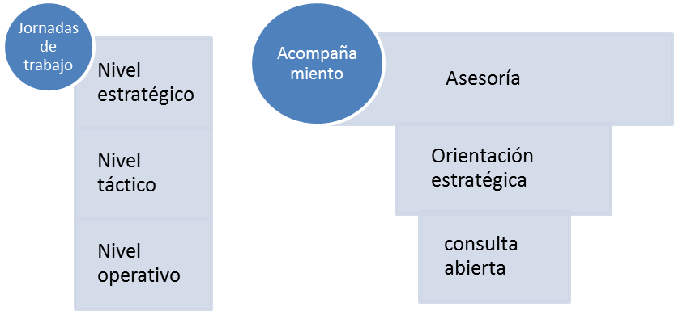

Nuestra Asesoría tendrá como base:
- 8 Jornadas de reflexión estratégica con el equipo de la Fundación, en las cuáles será abordando un conjunto de temáticas para definir el marco estratégico y de gestión, las cuales serán facilitadas por Esquel y cuyos resultados son decisiones que el colectivo van tomando en cada reunión.
- Acompañamiento y asesoría abierta, definida por las consultas que el equipo de la nueva Fundación demande.

Jornadas de reflexión estratégica:
- En las 8 jornadas de reflexión estratégica se construirá de manera conjunta con el equipo técnico de ARTEDUCARTE el marco estratégico de la nueva Fundación.
- Cada una de estas jornadas tendrá una intensidad de 4 a 6 horas, y estarán facilitadas por un/a especialista de gestión estratégica y organizacional.
- Durante las primeras jornadas se identificarán los hitos históricos que condujeron al equipo técnico de ARTEDUCARTE a la formulación de la iniciativa. Se recuperará todos los aprendizajes de estos años, y sobre esas lecciones definir el marco conceptual, normativo y organizacional de este nuevo espacio cuyos componentes permitirán estructurar líneas de acción que conduzcan al cumplimiento de su nueva Visión Institucional.
- Se identificarán los activos, límites organizacionales y se plantearán soluciones para hacer frente especialmente a las limitaciones identificadas.
- Se construirán la visión, la misión, los valores y las políticas institucionales que orientarán el que hacer institucional.
- Se re-crearan las bases conceptuales sobre las cuales se construirá la organización.
- Luego se analizarán los aspectos normativos requeridos para la constitución de la nueva organización.
- Se analizarán los aspectos administrativos y financieros requeridos para el buen funcionamiento de la organización
- Se identificarán propuestas para un modelo de gestión subrayando los aspectos técnicos que contribuirán al éxito del funcionamiento de la organización.

Acompañamiento
- El acompañamiento se realizará a través de veinte horas-consultor, en las que se irá asesorando al equipo técnico de ARTEDUCARTE en diversos ámbitos relacionados con la constitución de la nueva Fundación.
- Este asesoramiento podrá realizarse indistintamente vía telefónica, vía mail, vía presencial, revisión de documentos, etc.

Duración

La propuesta contempla la realización de las actividades propuestas en un período no mayor a tres meses.

Las jornadas de reflexión podrán realizarse en diferentes fechas, para lo cual se deberá coordinar con el personal técnico asignado con al menos 72 horas de antelación.

La asesoría tendrá una duración de 20 horas-consultor, mismas que se registrará cada vez que se realicen consultas presenciales, vía correo electrónico, llamadas telefónicas o revisión de documentos.

Cronograma de trabajo

Actividades | 1M | 2M | 3M
Jornadas de Reflexión Estratégica | X | X | X
Asesoría y acompañamiento | X | X | X

Propuesta Económica

Inversión

Los Honorarios profesionales para la realización de esta propuesta son US/6.000,00 (Seis mil 00/100 dólares de los Estados Unidos de Norteamérica). Este valor no incluye IVA

Cada hora adicional de asesoría a las definidas anteriormente tendrá un costo extra de US/75,00 la hora.

Forma de Pago

50% a la firma del contrato
50% a la culminación de las jornadas de reflexión

